MAC系统如何卸载软件

今年软件经过了全新升级，参加今年的甄别需要先把去年的软件卸载后重新在官方网站下载安装新的软件。以下是MAC的软件卸载方法。

1、打开桌面 “访达”/“Finder”。
2、选择“应用程序”。

3、选择需要卸载的软件，鼠标右击，选择“移到废纸篓”，即可。
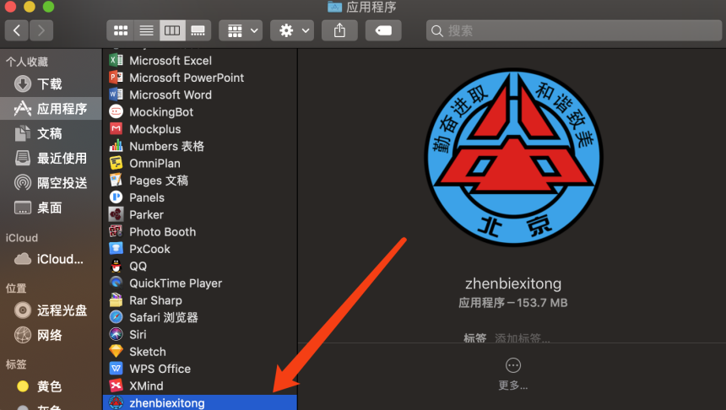
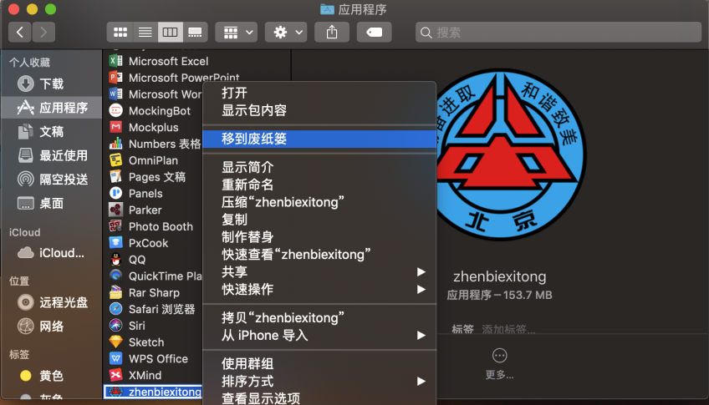

如通过以上描述仍仍不了解如何卸载软件，请点击链接https://bazhong-videos.oss-cn-beijing.aliyuncs.com/mac%E5%A6%82%E4%BD%95%E5%8D%B8%E8%BD%BD%E8%BD%AF%E4%BB%B6.mp4
观看详细视频讲解。
该方法为MAC系统通用的软件卸载方法，可能会因为电脑机型多样性及系统版本不同等不可预见的原因导致以上方法不可用或不生效，建议通过网络查找其他解决方法。

